Vzdelávacie úlohy z predmetu Technológia - učebného odboru – obchodná prevádzka – práca pri príprave jedál 15.2.2021 - 19.2.2021

Názov témy:

Príprava korpusov Príprava maslových a tukových krémov Krémy pripravované zo šľahačky Čokoládová a fondánová poleva

Príprava korpusov

TORTOVÁ HMOTA – KORPUS Základné suroviny: Múka hl.170g, cukor 145g, vajcia 5 ks, vanilkový cukor 40g,voda 2 cl, citrónová kôra, múka hladká na poprášenie. Postup prípravy: Vajcia a cukor vložíme do kotlíka, nahrejeme na 45°C a šľaháme v stroji. Pred došľahaním pridáme do hmoty vanilkový cukor, citrónovú kôru a vodu. Do vyšľahanej hmoty zľahka vmiešame preosiatu múku tak, aby sa všetky suroviny spojili a pritom sa veľmi neznížil ich objem. Zamiešanú hmotu vlejeme do normalizovanej formy a pečieme v rozpálenej rúre pri teplote 190-200°C.
TORTOVÁ KAKAOVÁ HMOTA – KORPUS Základné suroviny: Hladká múka 145g, cukor 135g, vajcia 5 ks, vanilkový cukor 40g, olej 34g, kakao 20g, voda 2 cl, hl. múka na poprášenie. Postup prípravy: Vajcia a cukor vložíme do kotlíka a nahrejeme na 45°C a šľaháme v stroji. Pred došľahaním pridáme do hmoty vanilkový cukor a vodu. Do vyšľahanej hmoty zľahka vmiešame preosiatu múku s kakaom a olej tak, aby sa suroviny spojili a neznížil sa veľmi objem. Zamiešanú hmotu vylejeme do normalizovanej formy a pečieme v rozohriatej rúre pri teplote asi 200°C.
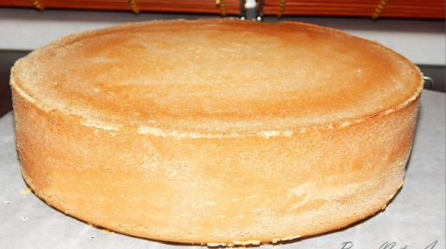
Korpusy môžeme piecť v rôznych formách alebo na plechoch. Po pridaní rôznych prísad pripravujeme korpusy: kakaové, orechové, mandľové, kokosové, grilážové, punčové atď.

Kontrolná otázka:
- Aké korpusy poznáme?
- V čom pečieme korpusy?
Príprava maslových a tukových krémov

Základný žĺtkový krém:
Cukor 250 g, 4 vaječné žĺtky, mlieko 1L, krémový prášok 150 g, vanilkový cukor 30 g.
Výrobný postup: Krémový prášok, žĺtky a vanilkový cukor rozmiešame s jednou štvrtinou mlieka. Zvyšok mlieka a cukor zavaríme. Do vriacej mlieka za stáleho miešania nalejeme krémovú zmes a všetko dobre prevaríme. Po vychladnutí použijeme krém na prípravu náplní.
Príprava základného maslového a tukového krému pozostáva zo základného žĺtkového krému a stolového margarínu v pomere 1 : 1.

Do základného krému pridaním rozličných prísad pripravujeme rôzne krémy:

Druhy krémov:
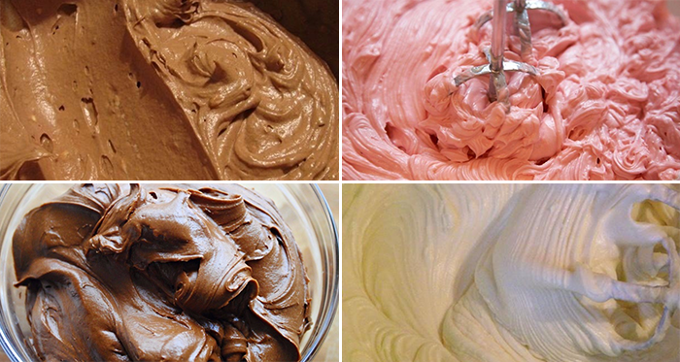
- kávový krém
- krém s kakaovým práškom
- krém s ovocným pretlakom
- krém s likérovým výťažkom
- krém s grilážou a likérovým výťažkom
- krém orieškový
- krém orechový
- krém ananásový

Kontrolná otázka:
- Aké krémy poznáme?
- Aký pomer použijeme pri príprave maslového krému?

Krémy pripravované zo šľahačky

Na prípravu šľahačkových náplní sa používa čerstvá smotana na šľahanie s obsahom 33 % tuku. Medzi najčastejšie používané druhy patria:

Parížska šľahačka – ľahká:
Druh potravín:33% sladká smotana 1000 g, kakaový prášok 70 g, krupicový cukor 100 g
Výrobný postup: Smotanu, cukor a kakaový prášok za stáleho miešania necháme zavariť a po čiastočnom vychladení necháme v chladničke dôkladne vychladiť. Po vychladení vyšľaháme.

Karamelový krém:
Druh potravín: práškový cukor 450 g, 33% sladká smotana 400 g, maslo 450 g, vanilínový cukor 1g .
Výrobný postup: Z cukru pripravíme karamel. Do horúceho karamelu za stáleho miešania postupne pridávame smotanu. Zmes prevaríme. Do horúcej zmesi pridáme maslo, vanilínový cukor a necháme v chladničke dôkladne vychladiť. Po dôkladnom vychladení /najvhodnejšie na druhý deň/ vymiešame hmotu v šľahacom stroji.

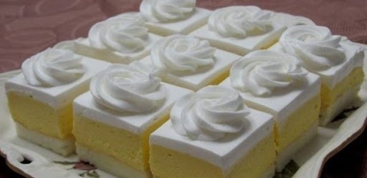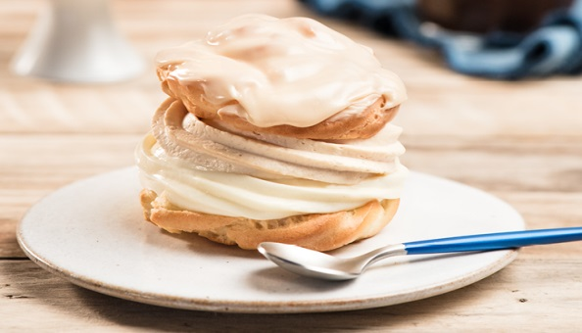

Kontrolná otázka:
- Kde môžeme použiť šľahačkový krém?
- Pomenuj múčniky na obrázkoch.?

Čokoládová a fondánová poleva

Polevy:
Polevy sú polotovary, ktoré sa používajú na namáčanie alebo obaľovanie cukrárskych výrobkov. Čokoládové a fondánové polevy sa dodávajú do výrobní ako polotovar.
Význam poliev:
- zlepšujú vzhľad výrobku
- zabraňujú vysychaniu korpusov
- zabraňujú prístupu vzduchu k náplniam a tým ich kvaseniu
- zabraňujú prístupu mikroorganizmov do náplní a korpusov
- zlepšujú chuť výrobkov

Čokoládová poleva – cukrárska kakaová poleva:
Vyrába sa v továrňach na čokoládu, ako polotovar a do výrobní sa dodáva v blokoch po 10 alebo 15 kg, ako základná cukrárska kakaová poleva neriedená. Pri použití na namáčanie sa musí riediť v pomere 3:1 stuženým pokrmovým tukom.
Príprava cukrárskej kakaovej polevy – riedenej:
Druh potravín: cukrárska kakaová poleva 750 g, stužený pokrmový tuk 250 g.
Výrobný postup: Pred rozpustením sa cukrárska kakaová poleva nakrája na menšie kúsky a spolu so stuženým tukom sa zohreje nad parou na teplotu asi 50°C. Po roztopení dôkladným vymiešaním spojíme polevu s tukom. Táto poleva sa používa na zdobenie a polievanie cukrárskych výrobkov.

Základná fondánová poleva:
Príprava základnej fondánovej polevy:
Druh surovín: krupicový cukor 1000 g, voda 400 g.
Výrobný postup: Cukor zalejeme vodou a zavaríme, odstraňujeme penu a nečistoty a pomocou štetca omývame steny nádoby čistou vodou. Po dosiahnutí teploty 115°C vymiešame uvarenú cukrovú zmes v stroji na fondánovú hmotu.

Základná fondánová poleva sa dnes vyrába priemyselne a do výrobní sa dodáva ako polotovar. Je to polotuhá hmota, bielej farby, s pastovou hladkou konzistenciou a sladkou chuťou. Aby sa dala použiť na polievanie cukrárskych výrobkov, musí sa jej hustota upraviť zohriatím na 40°C a zriediť vodou na hladkú, dobre pokrývajúcu hustú kvapalinu, ktorá sa podľa potreby ešte prifarbí, prichutí a aromatizuje.

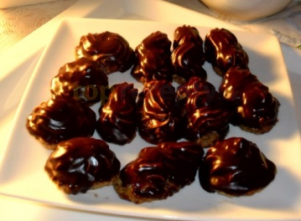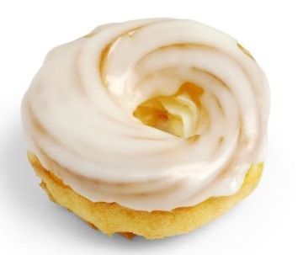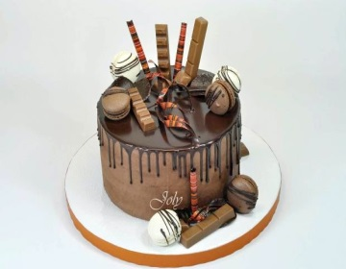

Kontrolná otázka:
- Kde používame čokoládovú polevu?
- Aké suroviny používame na prípravu fondánovej polevy .?

